**LAPORAN PEMBUATAN APLIKASI**

**MATA KULIAH DASAR SISTEM KOMPUTER**



**Dosen :**

**Ali Tarmuji, S.T., M.Cs.**

**Disusun Oleh :**

**Husna Salsabilla/ B**

**2300018083**

**UNIVERSITAS AHMAD DAHLAN**

**FAKULTAS TEKNOLOGI INDUSTRI**

**PROGRAM STUDI INFORMATIKA**

**TAHUN 2023**

**Deskirpsi**

Aplikasi ini dibuat untuk memudahkan custumer dalam memilih model serta ukuran sepatu yang diinginkan. Di aplikasi ini custumer akan diminta untuk mengisi atau menginputkan data yang dibutuhkan. Beriku adalah flowchart penggambarannya:

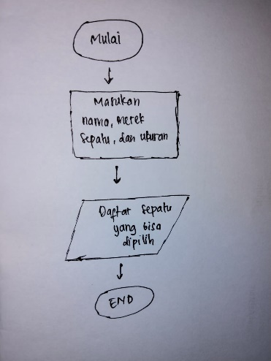

Setelah custumer mengisi data tersebut maka akan muncul daftar sepatu yang bias di pilih oleh custumer.

**Desain/ Sketsa dari Aplikasi**

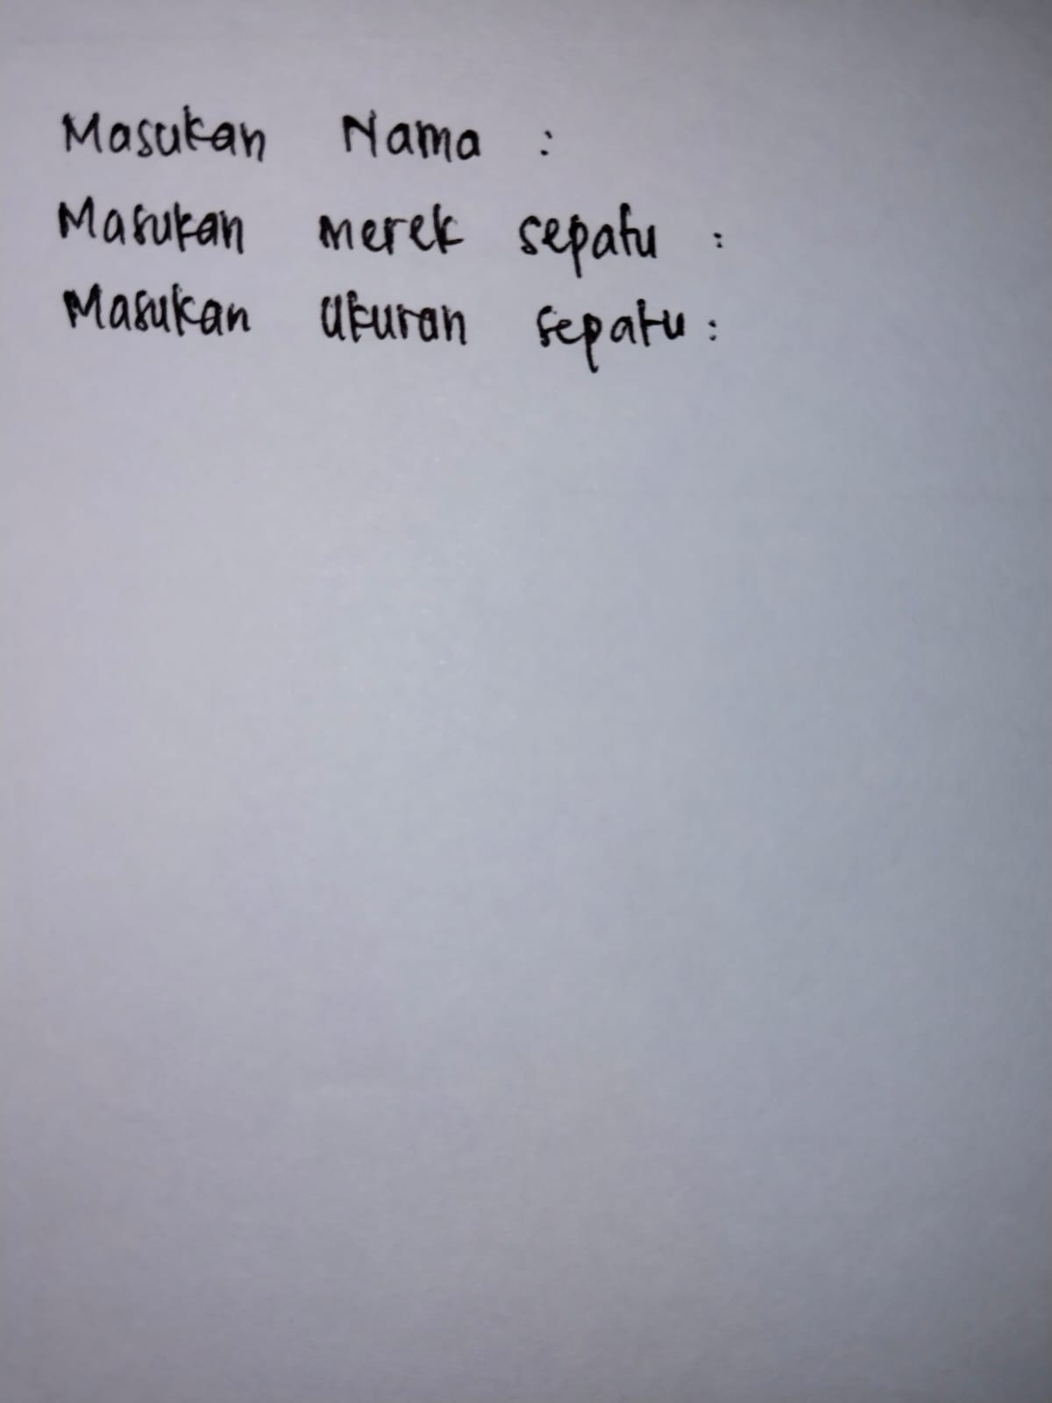

Inputkan ukuran sepatu

Inputkan merek seatu

Inputkan nama

Setelah menginputkan kode program maka akan menghasilkan output seperti di atas. Pada line pertama custumer akan diminta unruk memasukan nama mereka, line kedua akan diminta untuk mengisi merek atau brand sepatu yang mereka inginkan, dan yang ketiga atau pada line terakhir mereka diminta untuk mengisi ukuran sepatu yang di inginkan.

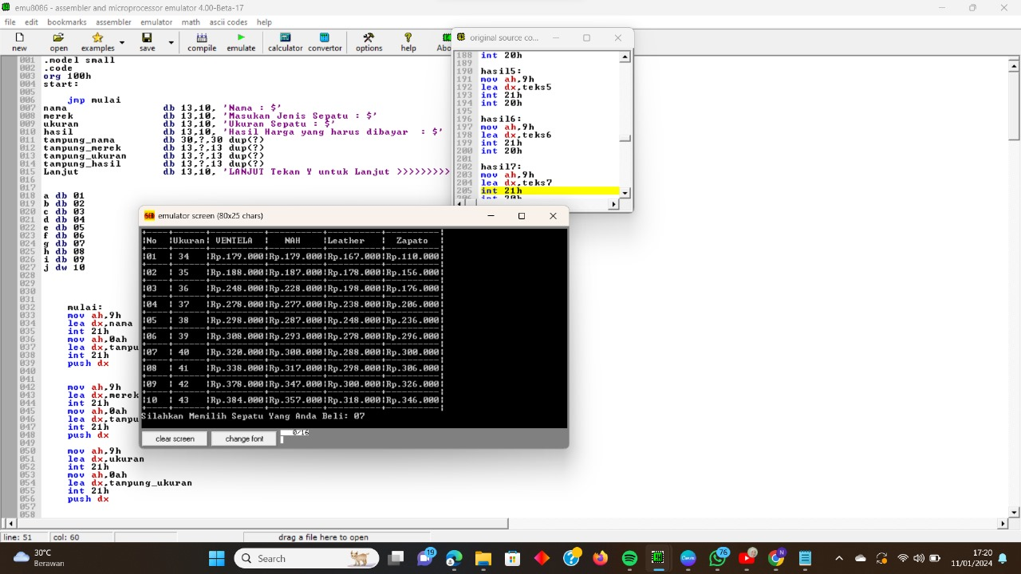

**Kode Program**

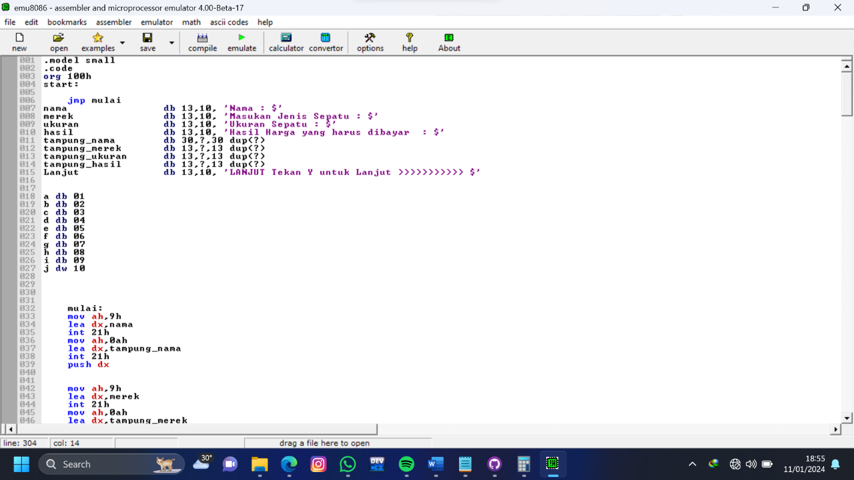

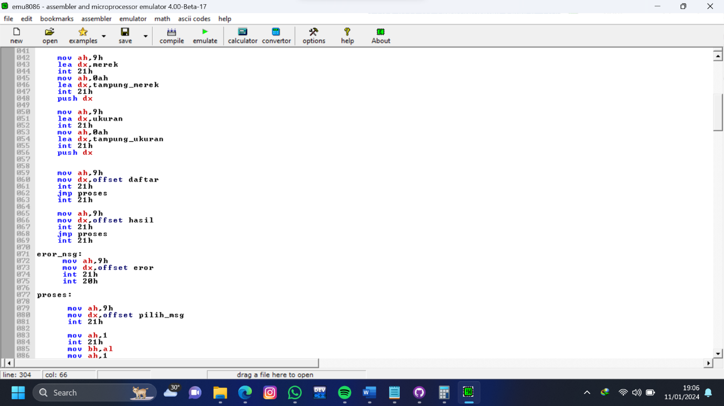

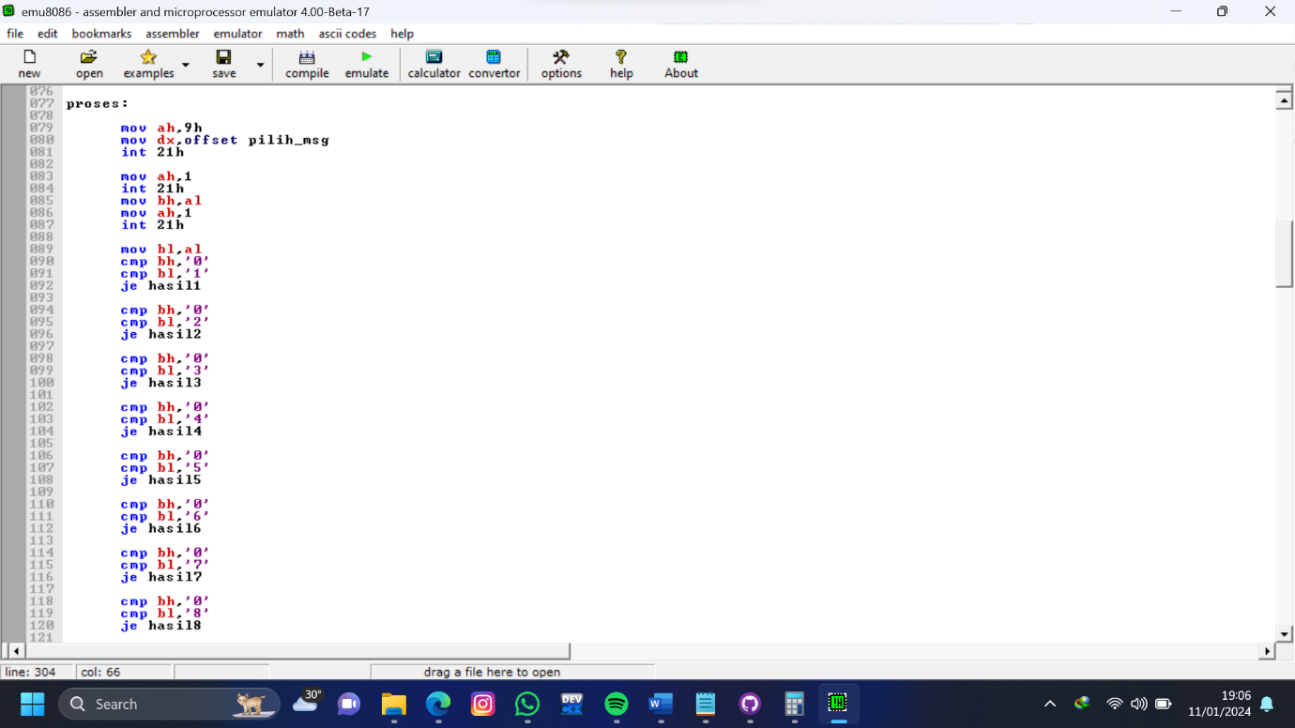

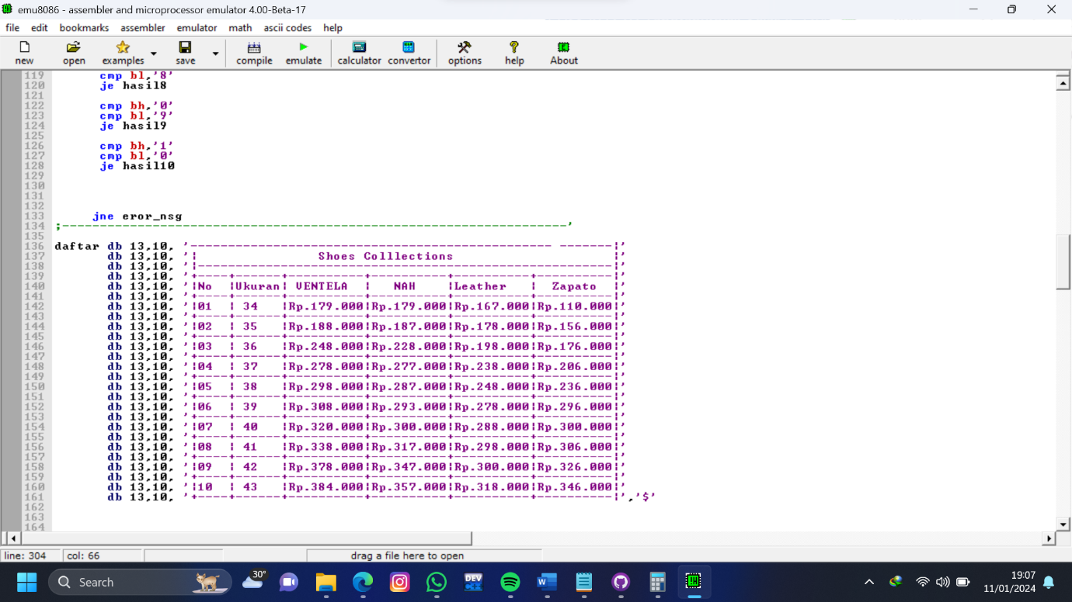

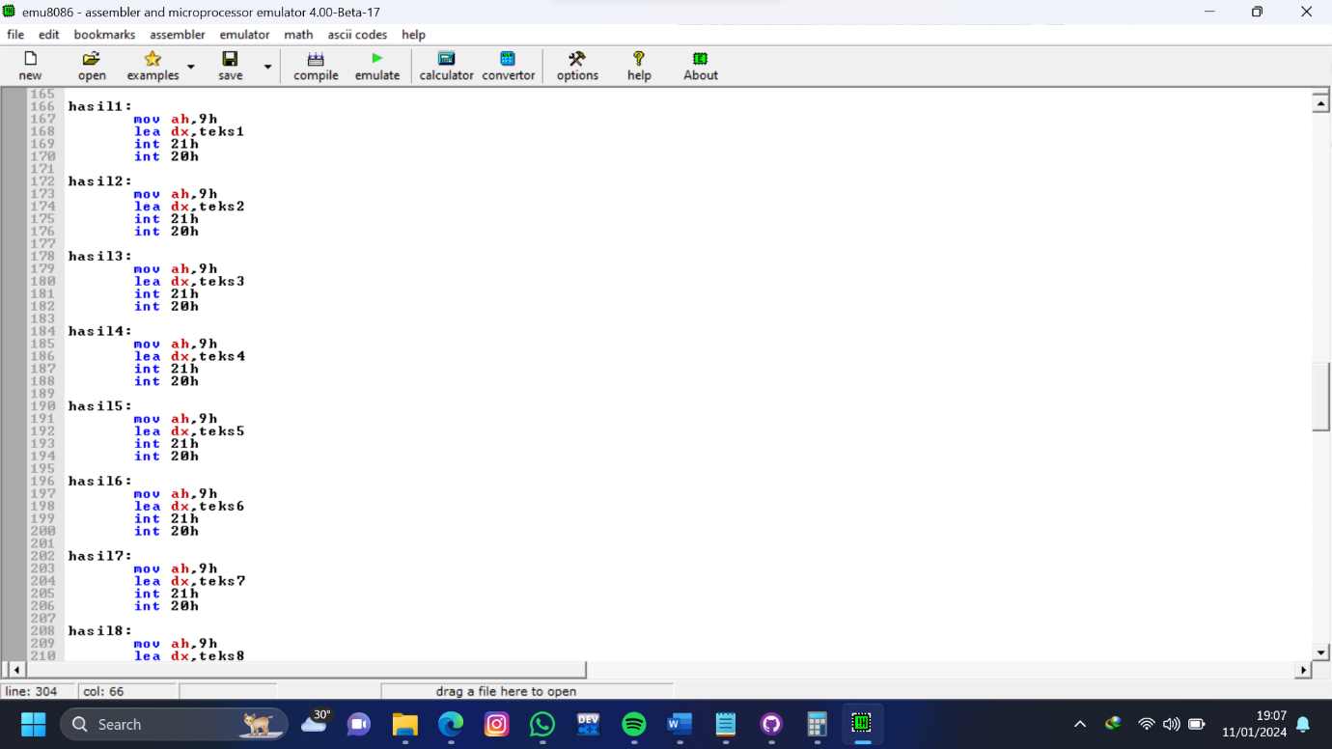

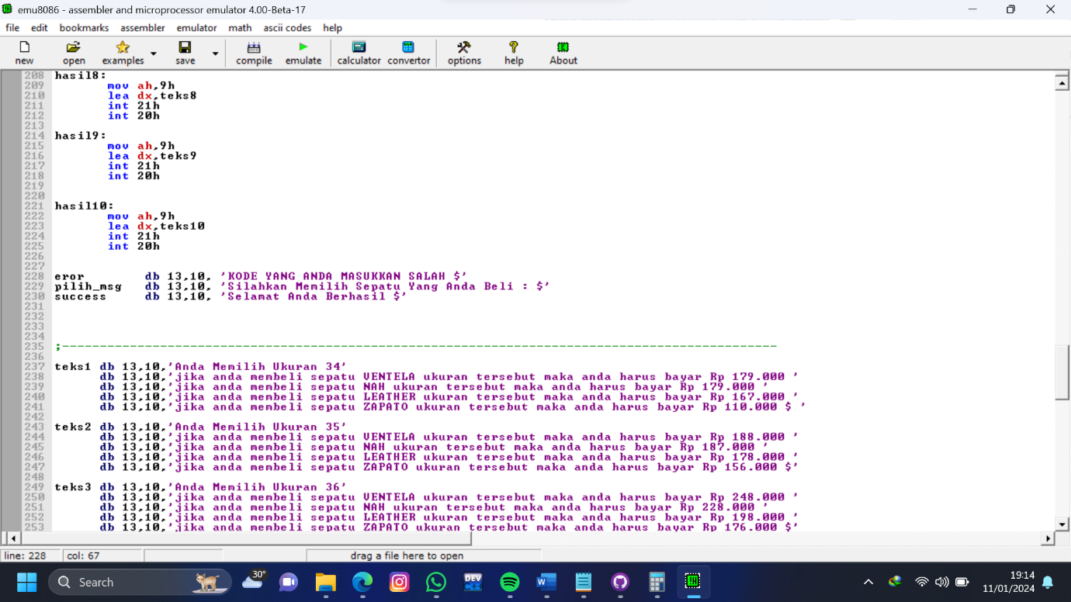

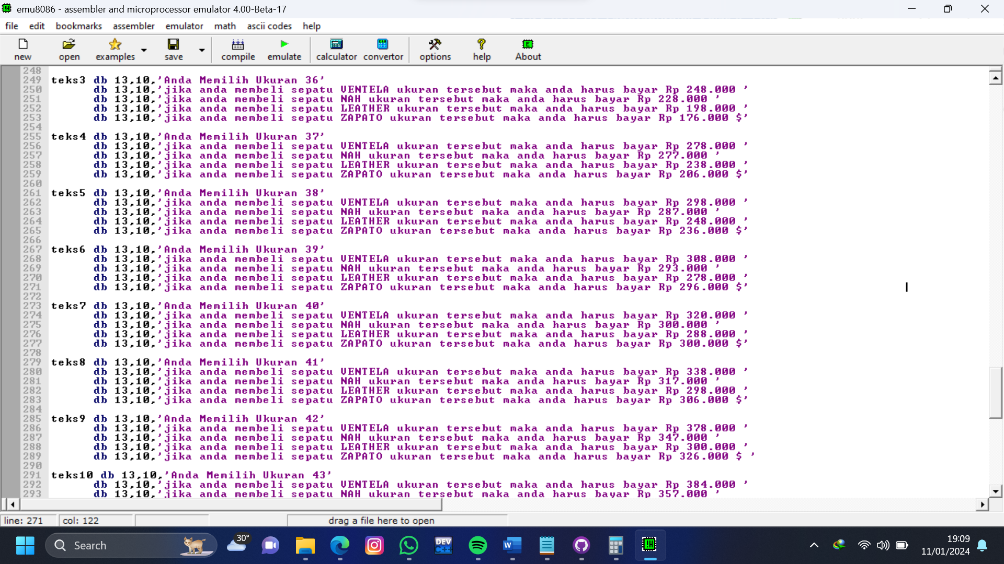

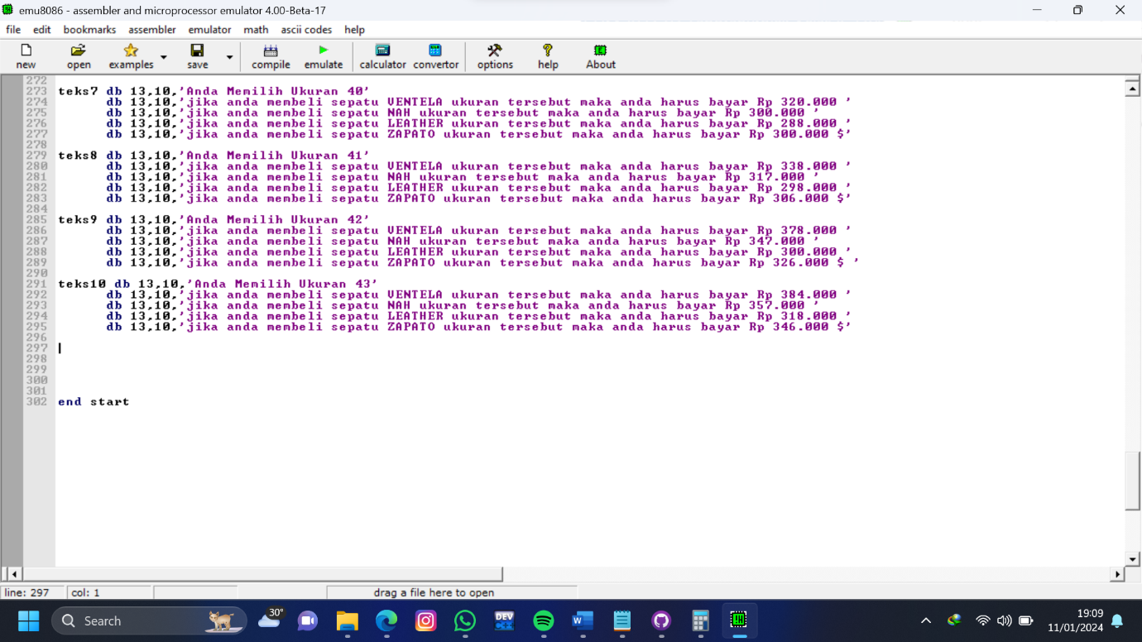

**Percobaan Program**

* Inputkan nama

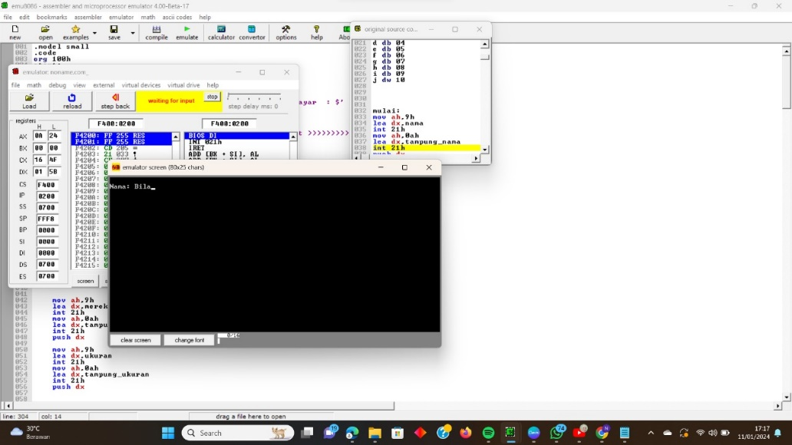

* Inputkan merek/jenis sepatu

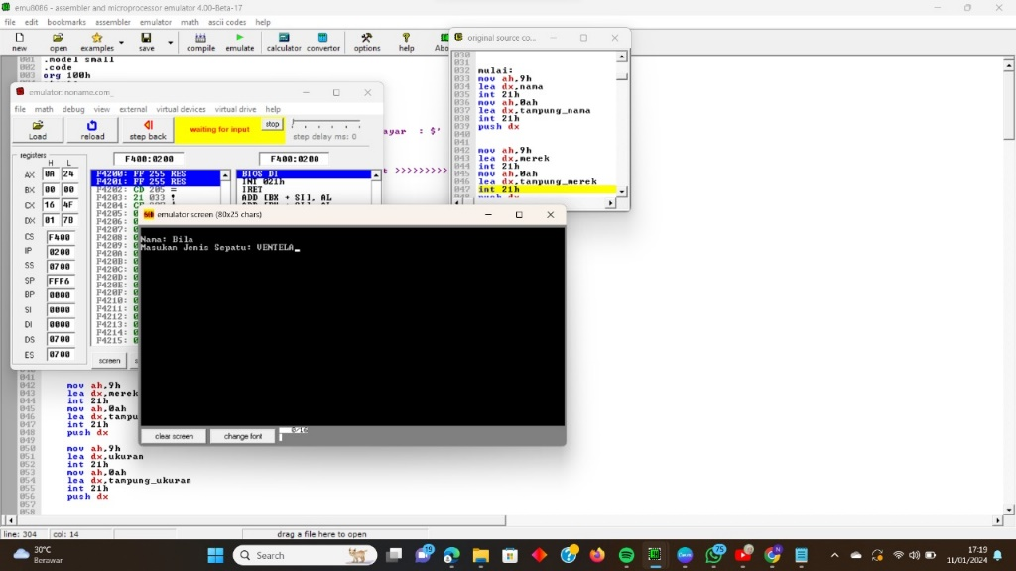

* Inputkan ukuran sepatu

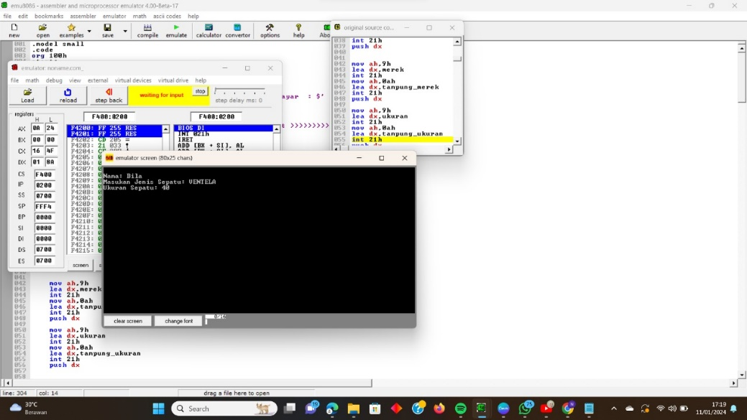

* Muncul daftar sepatu yang bisa pilih

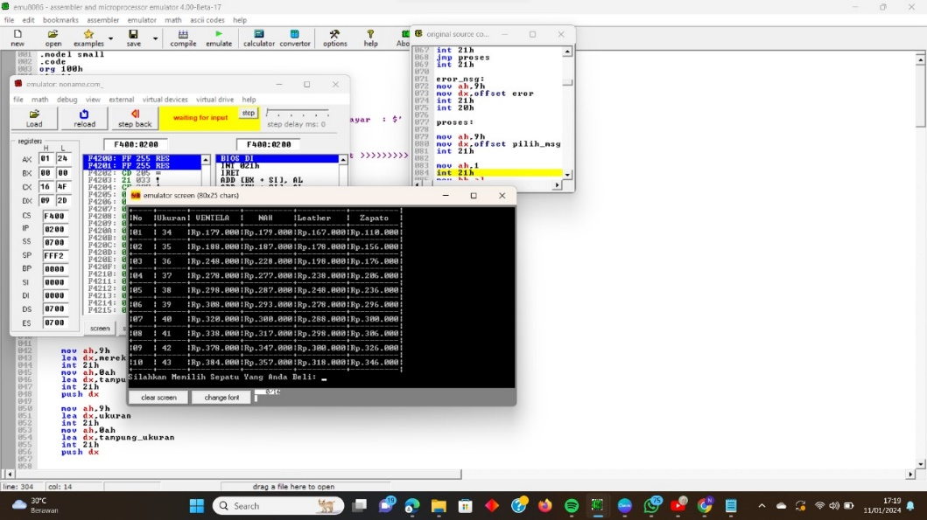

* Masukan kode untuk memilih sepatu

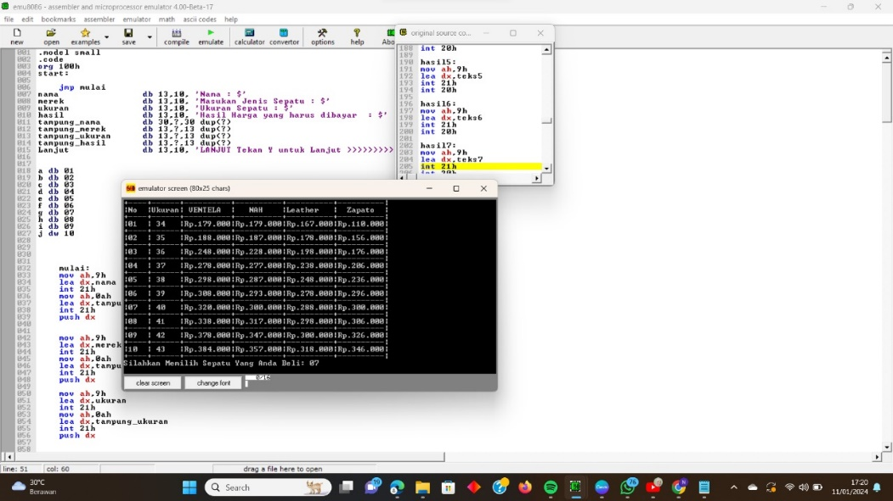

* Hasil/ output dari kode yang di pilih

